Муниципальное дошкольное образовательное учреждение
детский сад комбинированного вида №131

Выступление из опыта работы на педагогическом совете по теме:
«Развитие логического мышления у детей дошкольного возраста через использование блоков Дьенеша».

Подготовила воспитатель: Зуева О.Б.

2022 г.
Каждый дошкольник - маленький исследователь, с радостью и удивлением открывающий для себя окружающий мир. Задача воспитателей и родителей - помочь ему сохранить и развить стремление к познанию, удовлетворить детскую потребность в активной деятельности, дать пищу для развития ума ребёнка. Логическое мышление по праву занимает очень большое место в системе дошкольного образования. Оно оттачивает ум ребёнка, развивает гибкость мышления, учит логике.
В дошкольные годы (от 3 до 7 лет) рост активности и неугомонное желание пробовать себя в различных начинаниях и забавах проявляются очень ярко: в неугомонной деятельности; в тяге к впечатлениям, ощущаемых через органы чувств; в стремлении само выражаться. Ребёнок испытывает настойчивую потребность в применении и развитии своих новых возможностей. В эти годы активность проявляется в расположенности к играм, к фантазированию (характерная черта дошкольного детства). В играх укрепляется и развивается человеческая потребность в активном воздействии на окружающую среду. В них дошкольник проявляет инициативу, испытывает желанную полноту нагрузки, наслаждается открытиями неизведанного. Такова начальная школа детей, где познание неразрывно Замечательная игра «Логические блоки Дьенеша», названная так в честь своего создателя - венгерского педагога Дьенеша, заслуживает самого пристального внимания педагогов, работающих с дошкольниками. Сложно переоценить ее значение для формирования интеллектуальных способностей дошкольников, для развития их познавательной активности.
Дьенеш придерживался мнения, что для детей лучший способ учиться – не сидеть чинно за партой, внимательно слушая педагогов, а свободно развиваться в игре. При этом Золтан Дьенеш подчёркивал, что содержанием игры может стать вполне серьезная и сложная научная тема. Именно в игре дети смогут освоить сложнейшие логические и математические концепции и системы. Исходя из этих принципов, Дьенеш и придумал логические блоки и свою теорию «новой математики».
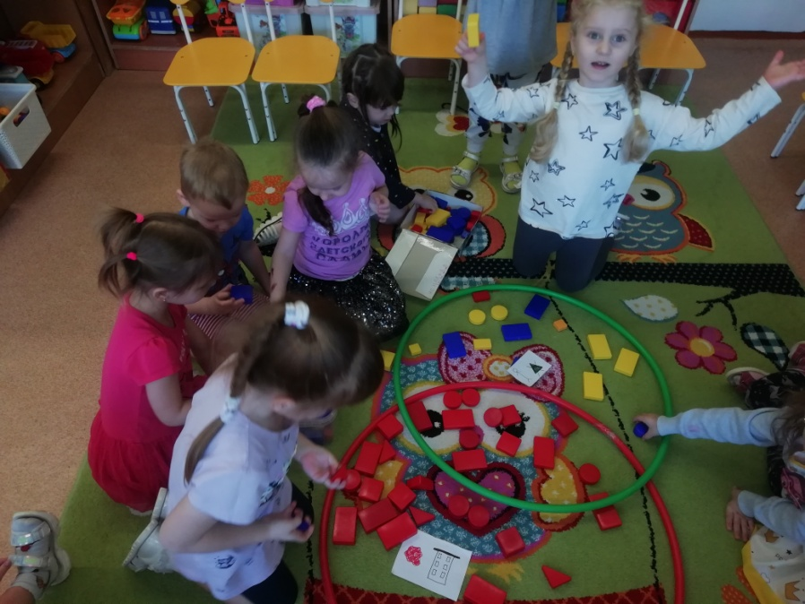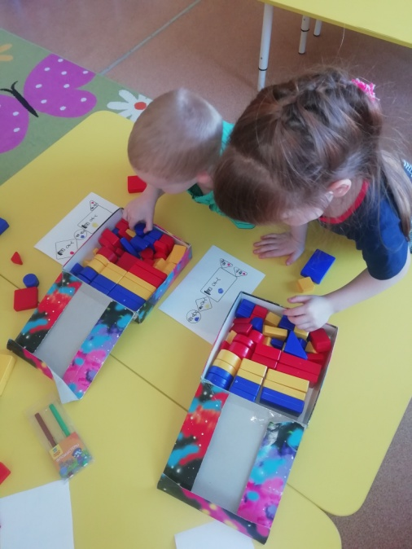

Я определила тему своей работы: «Использование блоков Дьенеша для развития логического мышления у детей дошкольного возраста». Работу в данном направлении я начала в 2020 году, с детьми второй младшей группы.
Логические блоки Золтана Дьенеша представляют собой набор из 48 фигур, которые различаются четырьмя свойствами: формой, цветом, размером, толщиной. В наборе нет двух фигур, одинаковых по всем свойствам
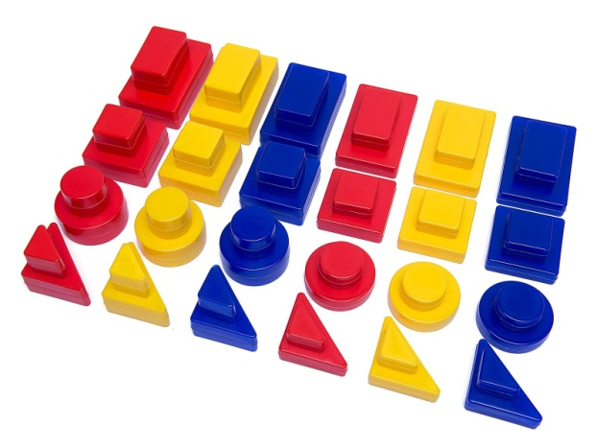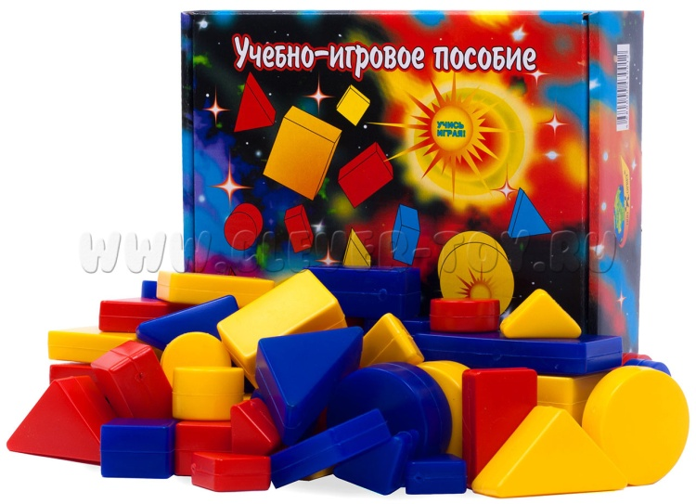

Логические игры с использованием блоков способствуют развитию логического мышления, аналитических способностей, формируют навыки, необходимые для решения логических задач: умение выявлять в объектах разнообразные свойства, называть их, адекватно обозначать словом их отсутствие, абстрагировать и удерживать в памяти одно, одновременно два или три свойства, обобщать объекты по одному, двум или трём, свойствам.
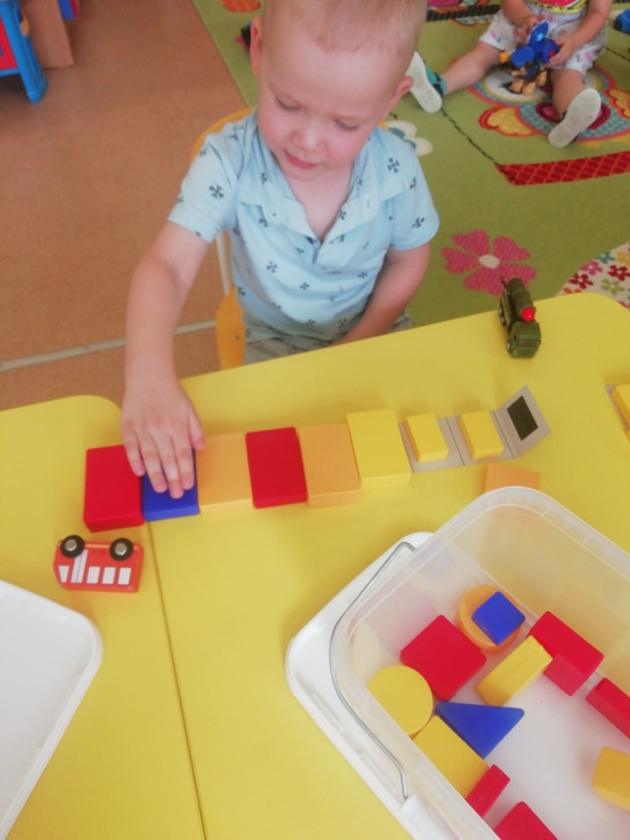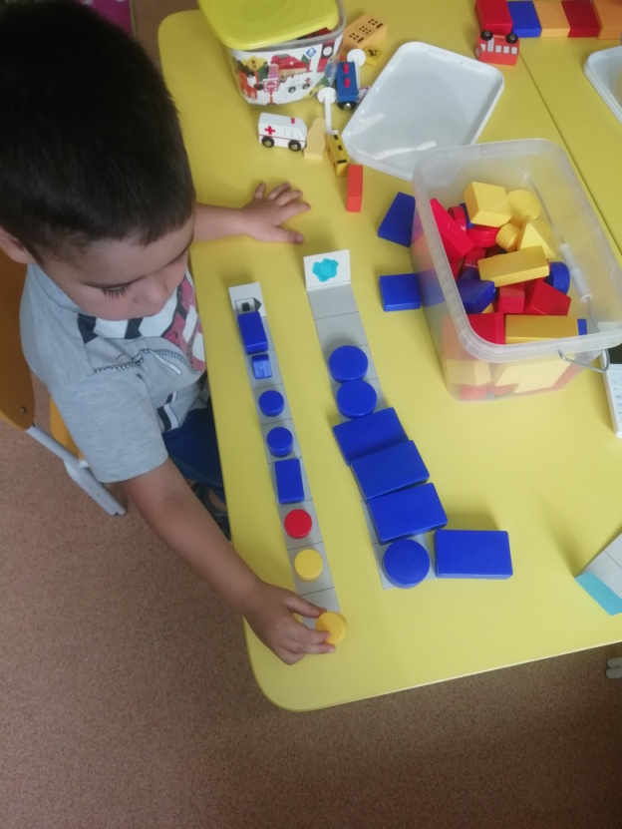

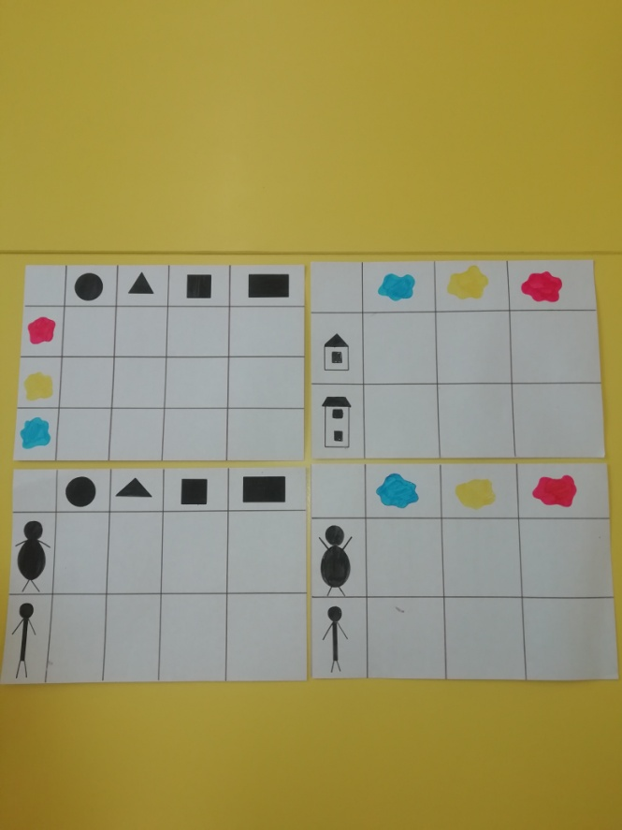

Игры с блоками Дьенеша способствуют развитию речи: малыш вынужден строить высказывания с союзами "и", "или", частицей "не" и др. Подобные игры способствуют ускорению процесса развития у дошкольников простейших логических структур мышления и математических представлений.

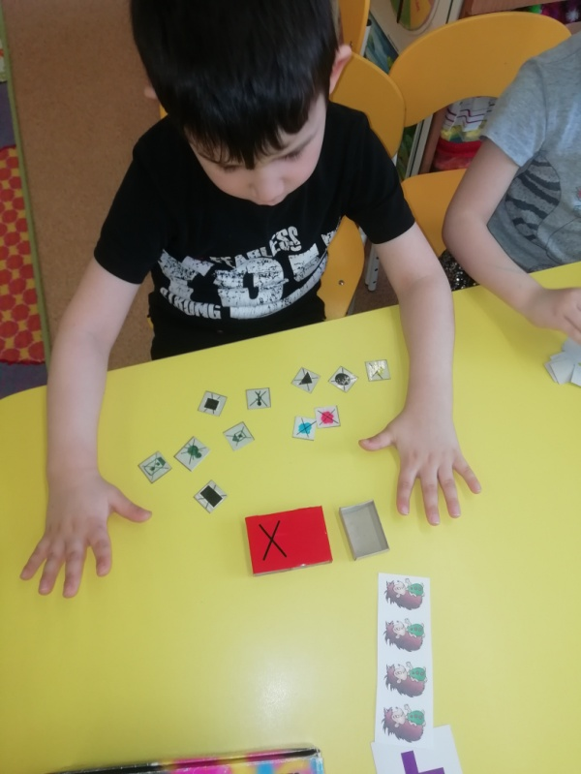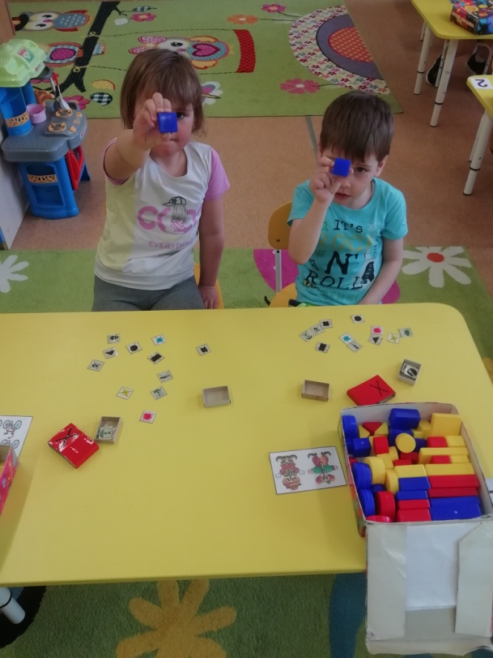

Блоки Дьенеша – универсальный дидактический материал, позволяющий успешно реализовывать задачи познавательного развития детей, поставленные в программе «Детство»
Существует большое количество исследований, подтверждающих, что развитием логического мышления можно и нужно заниматься. При организации специальной развивающей работы над формированием и развитием логических приемов мышления наблюдается значительное повышение результативности этого процесса независимо от исходного уровня развития ребенка. А самое главное, играть этими блоками будет интересно и малышам двух трех лет и пятилетним дошколятам. А некоторые игры заинтересуют даже первоклашек!
В своей работе я использовала книги «Давайте поиграем» (под редакцией А.А.Столяра. – М. 1999, 1996), а также «Логика и математика для дошкольников» (под редакцией З.А. Михайловой – Спб, 1996, 2000), где дана система игр и упражнений с логическими блоками Дьенеша. Приняла участие в вебинарах «Организация образовательной деятельности с развивающими играми в ДОО в соответствии с ФГОС».
Создала предметно-развивающую среду, которая включает в себя дидактические средства, наглядный материал: блоки Дьенеша, модели; схемы. Кроме логических блоков необходимы карточки, на которых условно обозначены свойства блоков (цвет, форма, величина, толщина).
Игры и упражнения, можно использовать в трех вариантах
Игры первого варианта развивают у детей умения оперировать одним свойством. 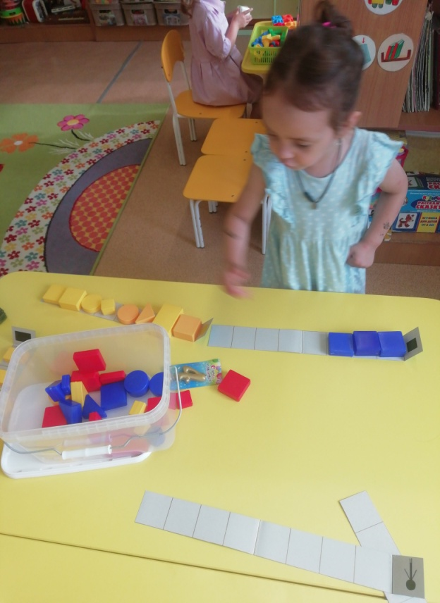 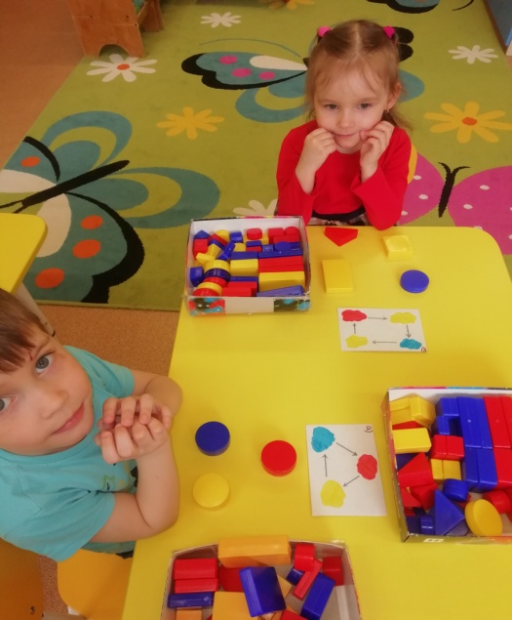

С помощью игр и упражнений второго варианта развиваются умения оперировать сразу двумя свойствами.

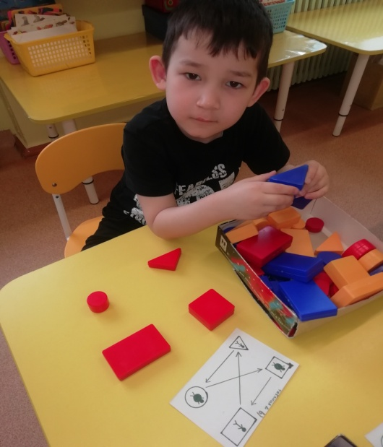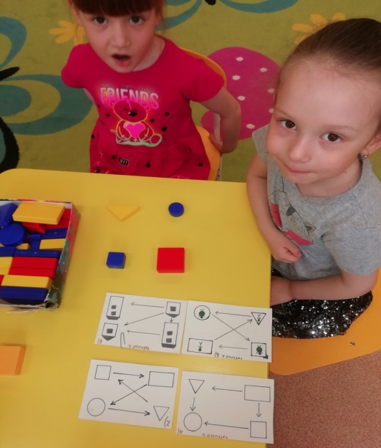

Игры третьего варианта формируют умения оперировать сразу тремя свойствами.

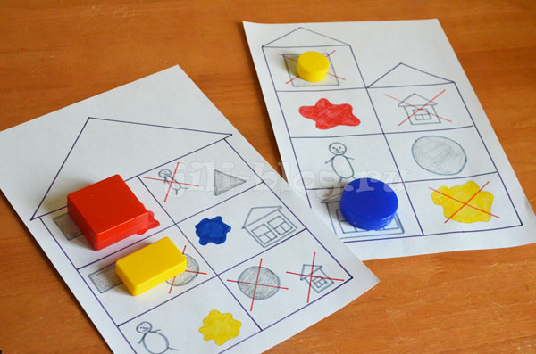

На основе логических блоков изготовила игровой материал. Старалась, чтобы игровые упражнения и игры отличались занимательностью и соответствовали уровню сложности заданий.
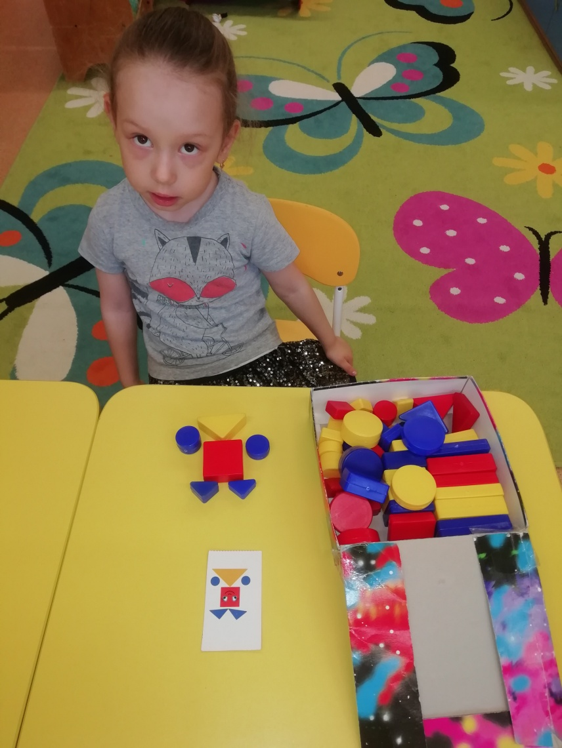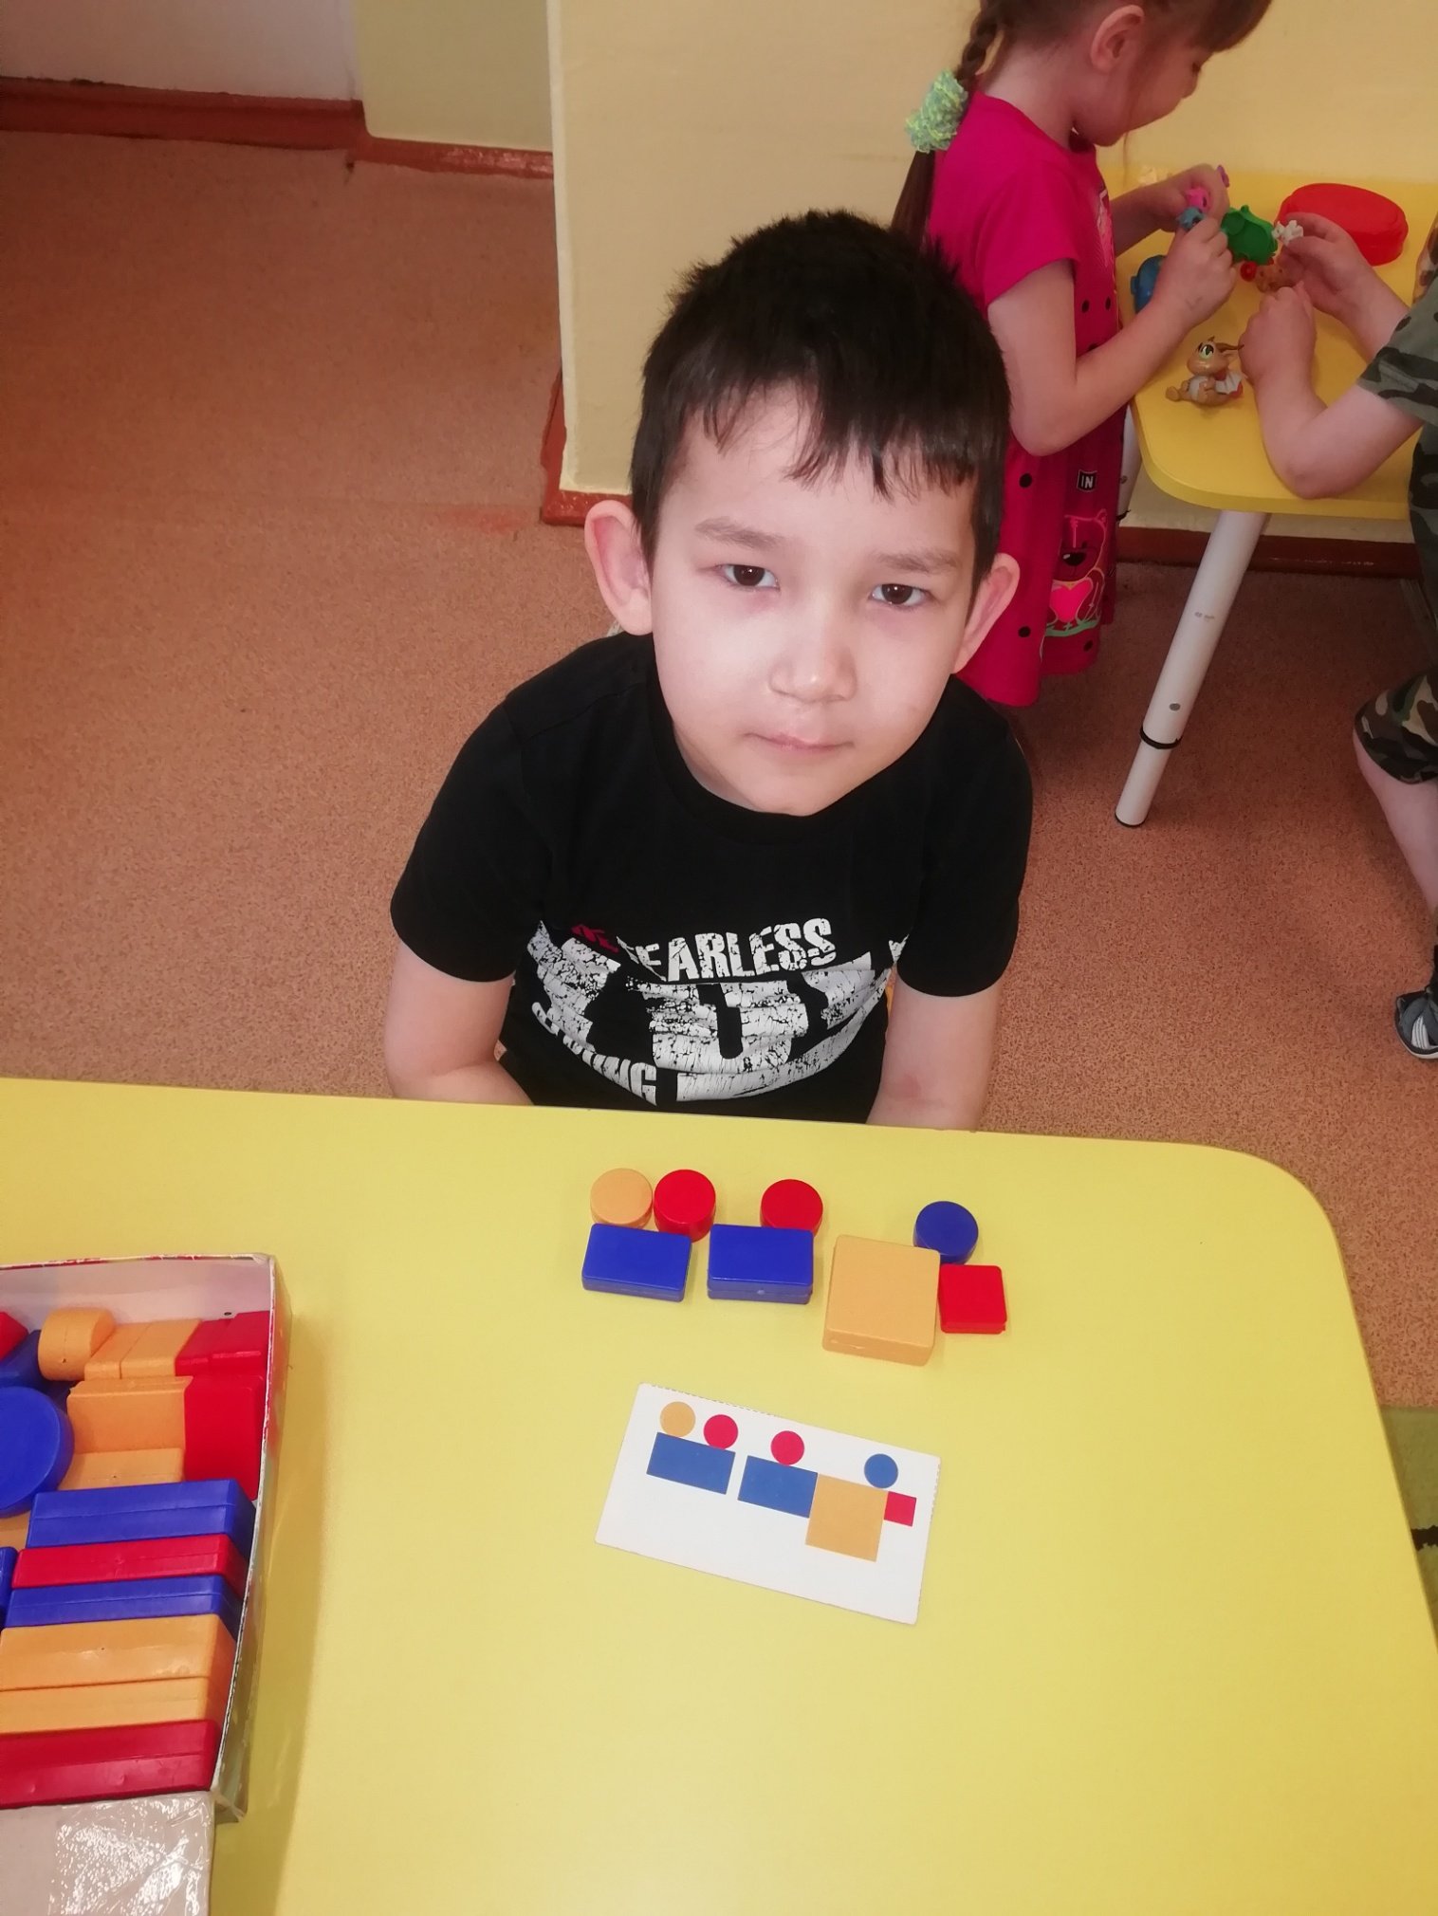

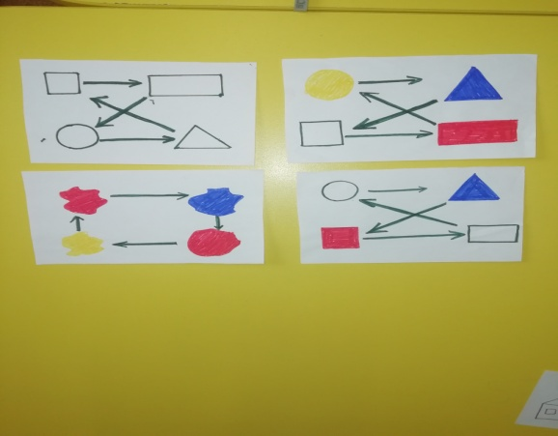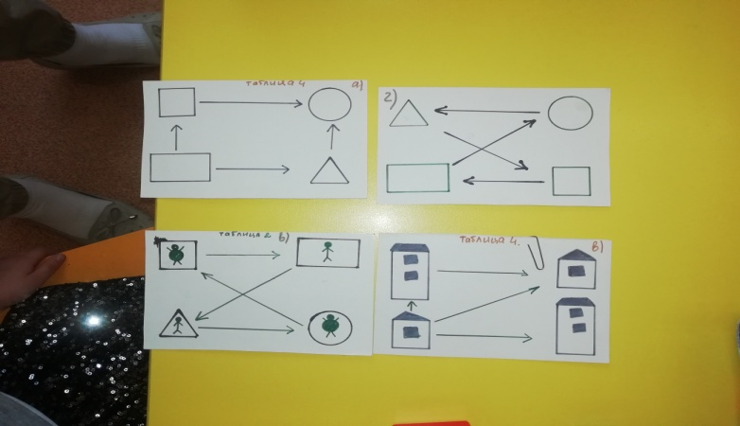

Для реализации цели поставила следующие задачи:
1. Знакомить детей с сенсорными эталонами (цвета, формы, размера) с помощью логических блоков.
2. Знакомить детей со знаками - символами, схемами.
3. Учить детей выявлять, абстрагировать, сравнивать, классифицировать и обобщать свойства предметов.
4. Упражнять детей в решении логических задач.
5. Развивать интеллектуальные способности: умение планировать, анализировать, выводить умозаключения, комбинировать.
6. Развивать познавательные процессы: восприятие, внимание, мышление, речь, воображение, память.
Для внедрения в практику работы с детьми блоков Дьенеша определила условия:
1. Внесла в развивающую среду группы наборы с блоками;
2. Создала перспективное планирование
3. Изготовила игры по блокам
4. Сделала схемы, карточки по работе с блоками.
5. Разработала консультации для родителей
6. Разработала конспекты занятий по блокам Дьенеша
Опыт работы строила на следующих принципах:
1. Принцип систематичности и последовательности. Всю свою работу строила планово, с учетом задач, которые ставились для каждого возраста. Для этого разработала перспективное планирование При составлении плана учитывала знания, умения детей. Старалась строить свою работу по изучению материала так, чтобы новые знания детей опирались на ранее полученные. Планирование отражает последовательность в изучении и закреплении материала. Например, при обучении выстраивания цепочки из блоков сначала применяем один признак, затем два, и т.д. игра «Дорожки»
2. Принцип наглядности. Считаю, что этот принцип имеет особенно важное значение, потому что мышление ребенка носит наглядно - образный характер. Поэтому этот принцип реализовала через создание предметно - развивающей среды внесла в центр математики и логики логические блоки, схемы, чертежи, знаки - символы. Например, в средней группе применяла вместо показа, карточки – схемы, которые помогали в работе.
3. Принцип индивидуального подхода. При реализации этого принципа я учитывала высокую эмоциональность и возбудимость детей, а также их быструю утомляемость. Этот принцип важен во всех возрастах. Учитывала характер детей, особенности мышления. Обучение строила таким образом: «от близкого к далёкому», от простого к сложному, от знакомого к незнакомому». В группе организовала развивающую среду, используя блоки, логические игры, схемы, альбомы, пособия. Сначала с детьми выделяли изолированно в каждой фигуре цвет, затем форму и величину. С этой целью предлагала сравнение фигур. Например, с помощью приема наложения – круг накладываем на квадрат, чтобы выяснить их отличия, или на квадрат можно наложить треугольник, или сам квадрат наложить на прямоугольник. Детям давала задание на выделение фигур по одному признаку, которые указаны с помощью условных обозначений: «Выложи все красные фигуры», «Выложи желтую дорожку из любых фигур». Для закрепления данного умения – выбирать фигуру по одному признаку предлагала игру «Цветная дорожка», когда надо выложить все фигуры из набора в одну линию, согласно алгоритму. Работа на этом этапе помогает детям сформировать умение выделять в предметах один признак во множестве других признаков. В работе с детьми использовала игры и упражнения 1 варианта, где дети оперируют одним свойством. («Найди клад», «Угадай-ка», «Автотрасса»). Далее предлагала на основании 2-3 свойств выбрать фигуру, например – круглую, красную или треугольную, желтую, маленькую, в этом помогали условные обозначения. Например: в играх «Угадай-ка», «Где, чей гараж?», «Дорожки», «Засели домик». В работе использовала такие методы, как наглядный: рассматривание, создание ситуаций, сравнение, сопоставление. Наглядный метод связывала со словесным. Например, в играх: «Необычные фигуры», «У кого в гостях Винни - Пух и Пятачок?»
Словесные вопросы, объяснения, пояснения, указания, рассуждения, художественное слово, похвала, поощрение. Практические: самостоятельные действия детей по решению основных задач в играх. Дети искали и сравнивали предметы по цвету, форме, размеру и толщине, составляли алгоритм простейших действий (линейный алгоритм) в игре «Автотрасса».
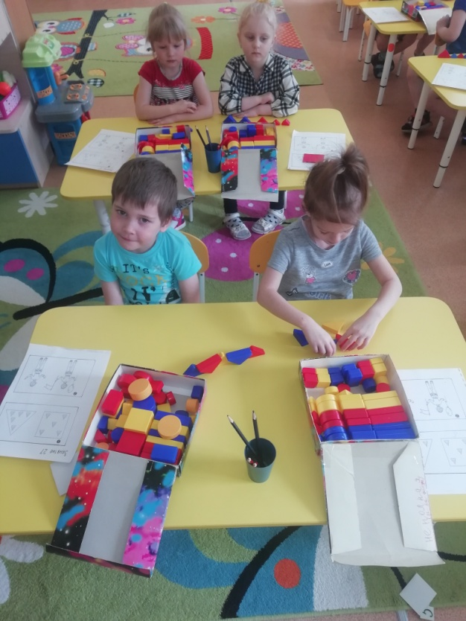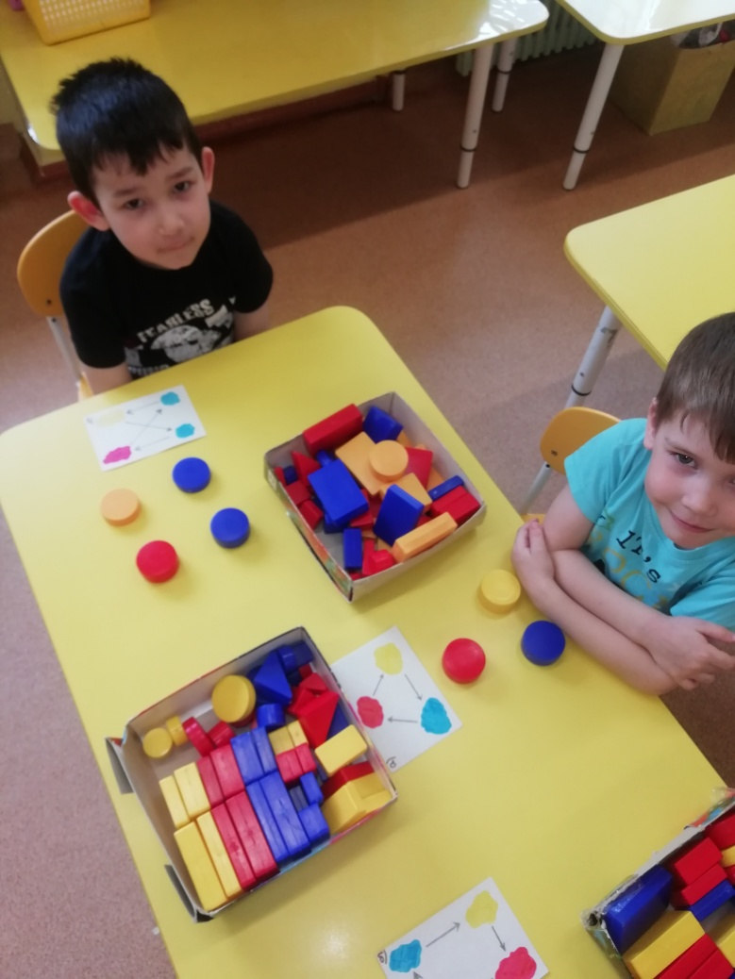

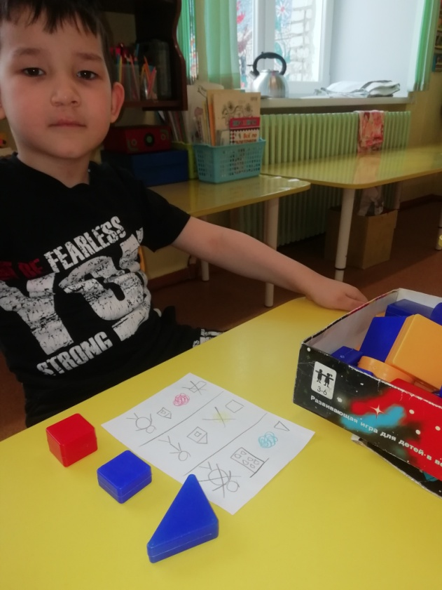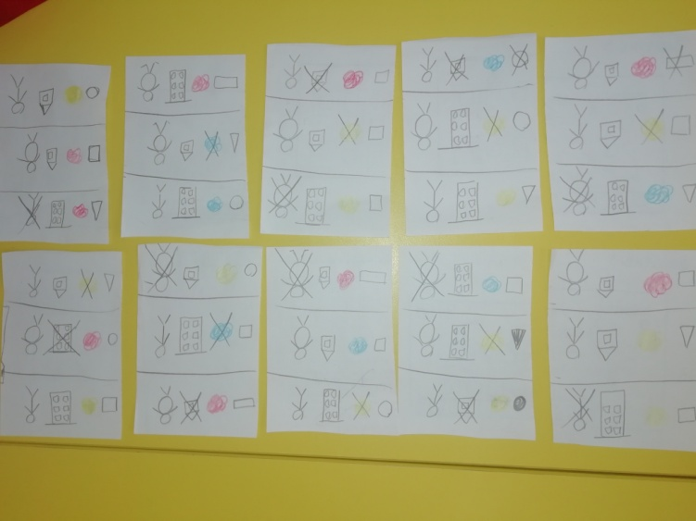

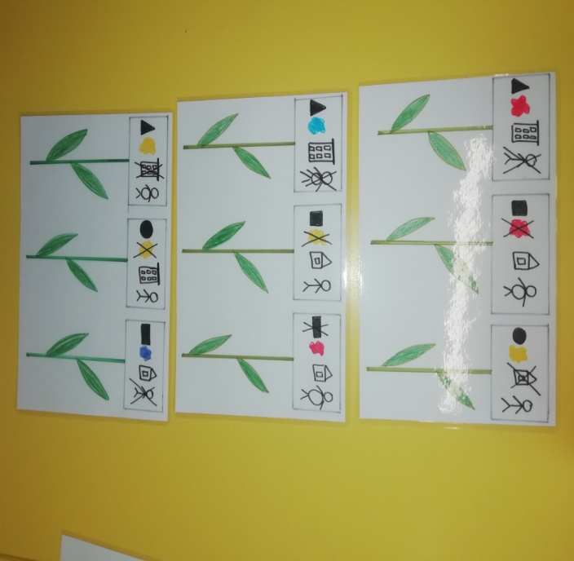

Приемы разнообразила:
• Приход сказочных героев;
• Сюрпризность;
• Опрос, когда дети должны «подсказывать» герою правильные ответы или «исправлять» ошибки;
• Разъяснение понятий и терминов;
• В организации процесса работы с блоками наиболее важной формой организации детей считаю совместную деятельность. В организации совместной деятельности, применяю постановку проблемной ситуации, мотивирую детей на дальнейшую работу, ставлю обучающие и развивающие задачи. Проводя совместную деятельность, выступаю равноправным партнером в общении с детьми. На занятиях по математическому развитию обязательно стараюсь включить игры с блоками. Главная обучающая роль принадлежит мне, но в то же время я использую такой прием как «помоги соседу», в котором каждый ребенок может выступить советчиком другому. Следующим этапом в работе с блоками было знакомство детей со знаками-символами, умение оперировать 3,4 свойствами, с понятием отрицания свойств. Для детей устраивала конкурсы: «Украсим елку бусами», «Художники», «Магазин». В процессе работы с блоками постоянно поддерживала связь с родителями. Для этого провела родительское собрание, где показала презентацию по работе с блоками Дьенеша, оформила папку - передвижку с материалом по работе с логическими блоками, провела индивидуальное консультирование родителей по теме: «Блоки Дьенеша в работе с детьми дошкольного возраста» и общую консультацию на тему «Давайте вместе поиграем», где предложила разные варианты игр и упражнений с логическими блоками Дьенеша, также родителям был предложен просмотр видеосюжета части НОД с использованием блоков Дьенеша. Работая с логическими блоками дети научились: • различать форму, цвет, величину • выделять признаки предмета, сравнивать их; • овладели операцией классификации; * выявлять и абстрагировать свойства; * строить высказывания делать умозаключения; что способствует успешному развитию логического мышления детей, подготовке их к обучению в школе.
Опыт работы может быть рекомендован как начинающим, так и опытным педагогам. Он может быть применён в конструировании - в процессе моделирования, в подвижных играх, в рисовании и аппликации - моделируем узор, орнамент, в сюжетно-ролевых играх, в самостоятельной игровой деятельности.
Анализируя уже проделанную работу можно сделать выводы о том, что отмечается положительная реакция у детей на игры с логическими блоками Дьенеша; идёт усвоение знаний о геометрических фигурах; ребята научились различать предметы по форме, цвету, размеру, толщине; заметно развиваются мыслительные процессы, способность к моделированию и замещению свойств, умение кодировать и декодировать информацию; дети делают первые шаги по высказыванию суждения, доказательства.

